 | ЧĂВАШ РЕСПУБЛИКИ  Сентерварри РАЙОНĚ |  |  |  | ЧУВАШСКАЯ РЕСПУБЛИКА  МАРИИНСКО-ПОСАДСКИЙ РАЙОН
 | АКСАРИН ПОСЕЛЕНИЙĚН  ЯЛ ХУТЛĂХĚ  ЙЫШĂНУ  2019.06.10 31 №  Аксарин ялě |  |  |  | АДМИНИСТРАЦИЯ  АКСАРИНСКОГО СЕЛЬСКОГО  ПОСЕЛЕНИЯ  ПОСТАНОВЛЕНИЕ  10.06.2019 № 31  деревня Аксарино
 |  | О внесении изменений в постановление администрации от 09.01.2014 № 1 «Об определении границ прилегающих территорий к местам массового скопления граждан на территории Аксаринского сельского поселения Мариинско-Посадского района Чувашской Республики»

В соответствии со ст. 16 Федерального закона от 22.11.1995 № 171-ФЗ "О государственном регулировании производства и оборота этилового спирта, алкогольной и спиртосодержащей продукции и об ограничении потребления (распития) алкогольной продукции", постановлением Правительства Российской Федерации от 27.12.2012 № 1425 "Об определении органами государственной власти субъектов Российской Федерации мест массового скопления граждан и мест нахождения источников повышенной опасности, в которых не допускается розничная продажа алкогольной продукции, а также определении органами местного самоуправления границ прилегающих к некоторым организациям и объектам территорий, на которых не допускается розничная продажа алкогольной продукции",
ПОСТАНОВЛЯЮ:

1. Внести в постановление администрации от 09.01.2014 № 1 «Об определении границ прилегающих территорий к местам массового скопления граждан на территории Аксаринского сельского поселения Мариинско-Посадского района Чувашской Республики» следующие изменения:
1.1. в приложении № 1 к постановлению администрации от 09.01.2014 № 1 «Об определении границ прилегающих территорий к местам массового скопления граждан на территории Аксаринского сельского поселения Мариинско-Посадского района Чувашской Республики» адрес местонахождения объекта «Аксаринский ФАП БУ «Мариинско-Посадская ЦРБ им. Н.А. Геркана» Минздравсоцразвития Чувашии», ранее имевший адрес: Чувашская Республика, Мариинско-Посадский район, д. Аксарино, ул. Центральная усадьба, д.10 изменить на адрес: Чувашская Республика, Мариинско-Посадский район, д. Аксарино, ул. Центральная усадьба, д.9а;
1.2. в приложении № 2 к постановлению администрации от 09.01.2014 № 1 «Об определении границ прилегающих территорий к местам массового скопления граждан на территории Аксаринского сельского поселения Мариинско-Посадского района Чувашской Республики» схему границ прилегающих территорий «Аксаринский ФАП БУ «Мариинско-Посадская ЦРБ им. Н.А. Геркана» Минздравсоцразвития Чувашии д. Аксарино, ул. Центральная усадьба, д.10 заменить согласно приложения № 1 к настоящему постановлению.
2. Контроль за исполнением настоящего постановления оставляю за собой.

Глава Аксаринского сельского поселения
Мариинско-Посадского района В.Г.Осокин

Приложение № 1
к постановлению администрации
Аксаринского сельского поселения
от 10.06.2019 № 31

Аксаринский ФАП БУ «Мариинско-Посадская ЦРБ им. Н.А.Геркана» Министерства здравоохранения Чувашской Республики, д. Аксарино, ул. Центральная усадьба, д.9а

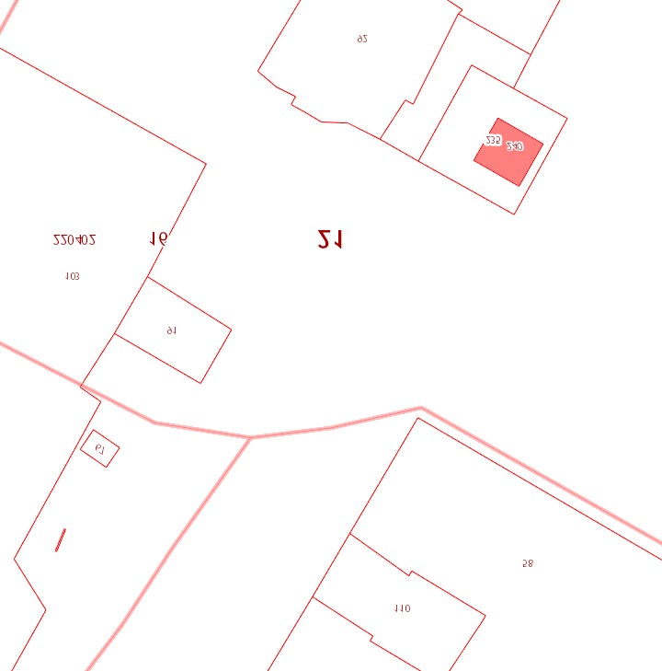
ФАП
магазин

